0327-昆仑万维官宣（通稿）
标题：昆仑万维携AIGC全家桶亮相2026中关村论坛，三大世界第一梯队模型正式发布

封面图：


以下为正文：
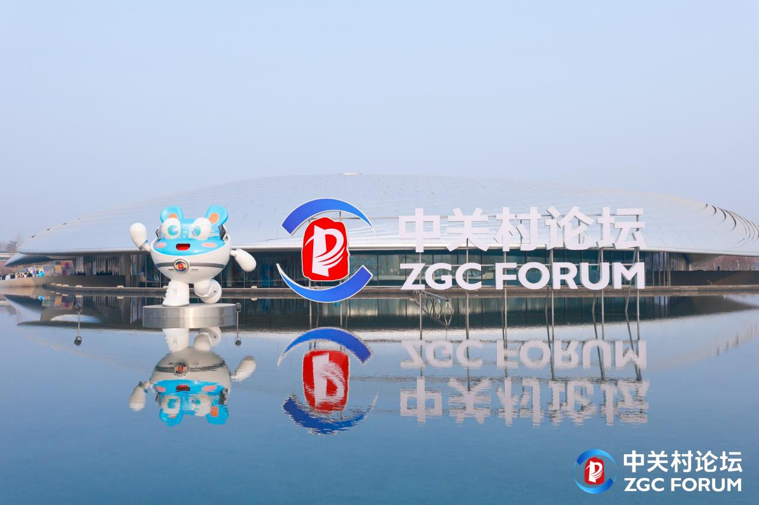
3月25日，2026中关村论坛年会如期而至。来自100多个国家和地区的上千名嘉宾汇聚百余场论坛，共话“科技创新与产业创新深度融合”发展之道。

作为中国AI领域领军企业与2026中关村论坛会员单位，昆仑万维携手中关村论坛，共同构建多元协同的科技交流生态圈，以AI技术创新赋能产业升级，助力北京打造全球人工智能创新高地。



3月27日下午，昆仑万维集团（300418）旗下天工AI成功举办“世界模型前沿技术与天工AIGC全家桶大模型生态”专场发布会，携Matrix-Game 3.0、SkyReels V4、Mureka V9三大核心模型惊艳亮相，正式宣告三大模型均跻身世界第一梯队；同时发布昆仑万维2026 AGI战略，目标是通过打造AI经济平台，赋予每一个创作者匹敌一家公司的全栈生产力。
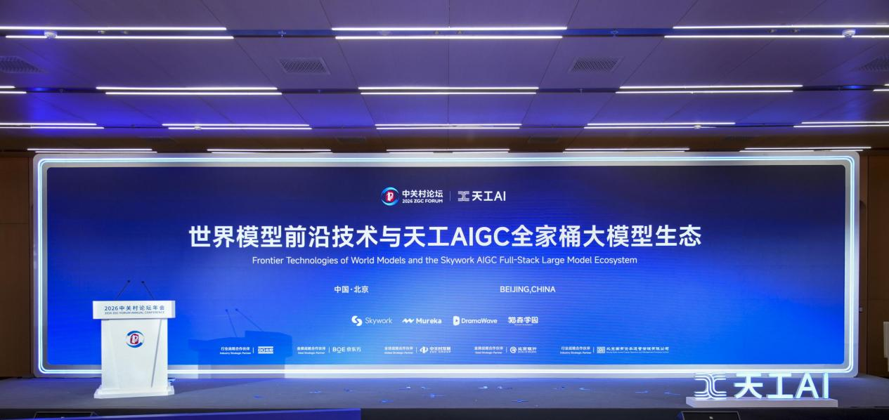

北京市经济和信息化局党组书记、局长姜广智，中共北京市东城区委副书记、区长陈献森，北京市东城区人民政府党组成员、副区长邓慧敏，北京市经济和信息化局二级巡视员张宇航，国家发改委宣传中心战略规划处负责人聂正标等嘉宾出席本次论坛。

会议伊始，北京市东城区人民政府党组成员、副区长邓慧敏出席并致辞。她充分肯定了昆仑万维近年来在人工智能领域取得的突出成就，并表示“十五五”期间，东城将大力发展动漫影视、数字演绎、艺人经纪、游戏电竞等新型赛道，做大做强数字文娱产业，以科技创新赋能产业升级，加快实现资源数字化、场景沉浸化、产业数智化发展，积极打造文化、科技创新融合的高地。未来，东城区将持续优化营商环境，积极搭建协同创新平台，助力构建开放共享、互利共赢的人工智能产业生态。

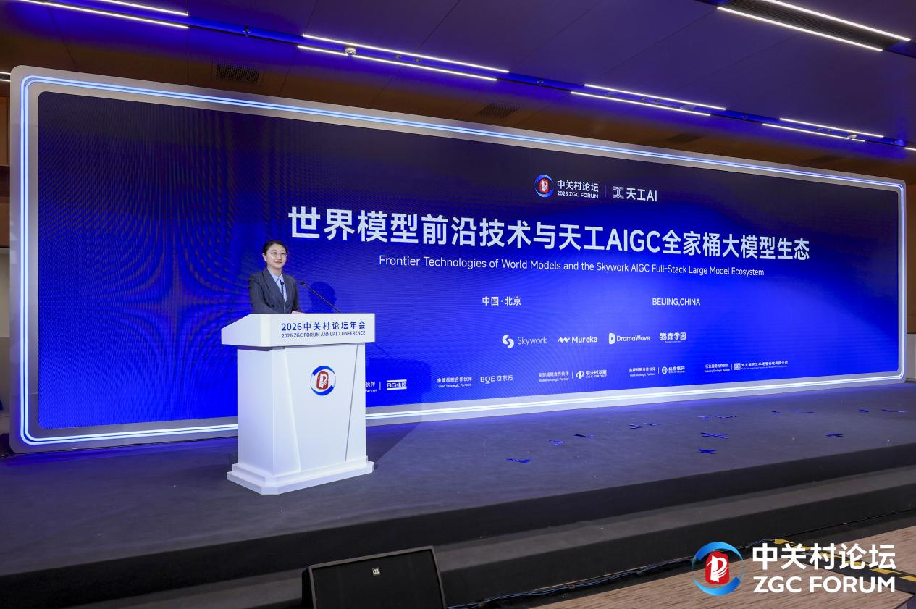

随后，北京市经济和信息化局二级巡视员张宇航发表致辞。他表示，昆仑万维作为扎根北京、辐射全国、走向世界的优秀科技企业，为人工智能的产业发展注入新的活力。同时，北京市经济和信息化局也将聚焦大模型的关键技术，以文娱、文旅、教育等场景为牵引，加速AI在游戏创作、数字文娱等领域的融合应用。未来也希望更多创新成果在北京转化，更多的优秀企业在北京成长，彼此凝聚共识、深化合作，共同开创AI生态创新发展的新局面，为我国的数字经济高质量发展做出更大的贡献。

两位领导的致辞充分彰显了北京市及东城区政府部门对人工智能产业发展的高度重视、对昆仑万维在人工智能领域取得成绩的认可，也为本次论坛奠定了开放、共创、共赢的基调。

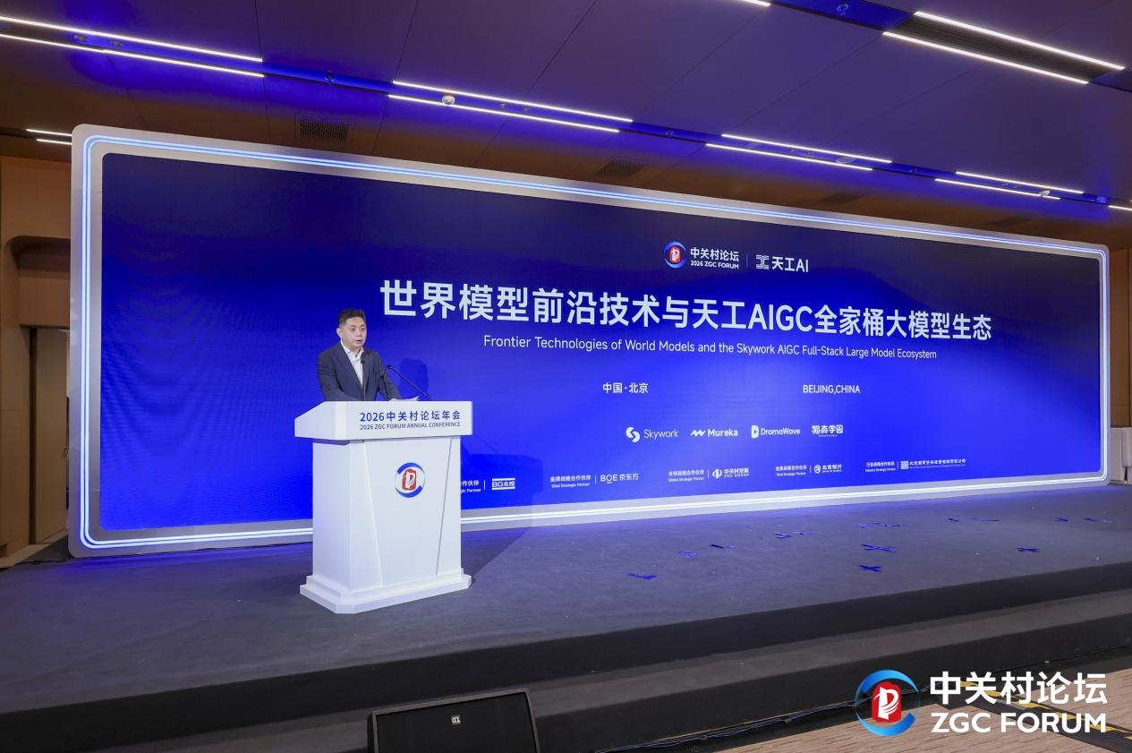

紧接着，天工AI董事长兼CEO周亚辉发表题为《2026昆仑万维AGI战略发布：从全模态突破到AI平台经济》的重磅演讲，全面阐释昆仑万维面向2026年的人工智能战略布局，深度拆解从全模态技术突破到AI平台经济生态构建的整体路径。

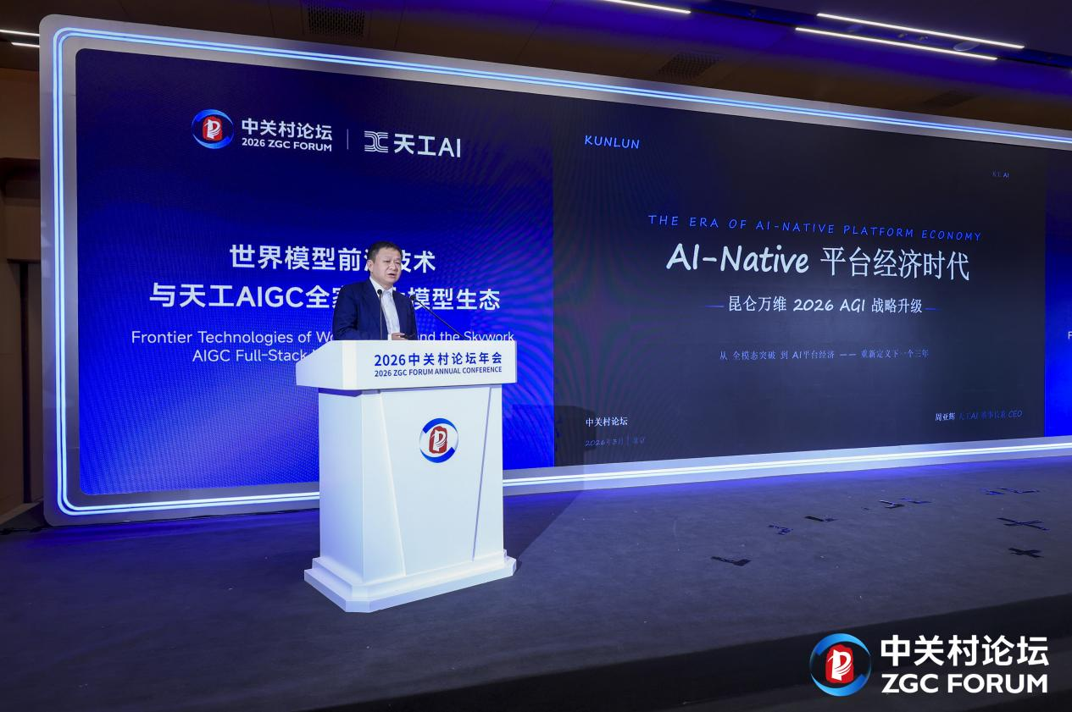

周亚辉正式发布昆仑万维2026年的AGI战略升级为“3+1”生态架构——以4个SOTA大模型为底座，支撑3大AI原生平台+1个超级智能体。

其中，DramaWave、Mureka和猫森学园三个大平台的底层逻辑是用SOTA AIGC大模型×内容生产×内容分发，做到端到端的闭环；另外的“1”——Skywork Super Agents，则是背后通用的操作系统，我们把它定义为面向全球所有内容创作者的操作系统，从长远来看，未来可能是五亿内容创作者规模的一人公司的操作系统。

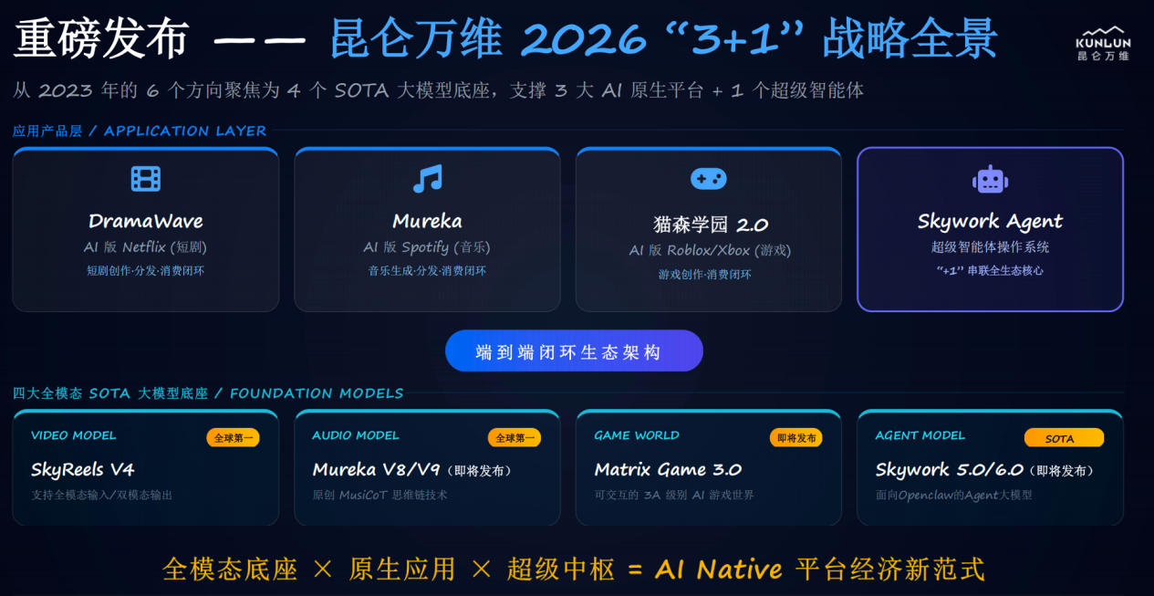

展望未来，周亚辉表示，2028年是平台经济年，昆仑万维有望成长为一个AI native的平台经济体。四大SOTA模型、一个超级智能体操作系统和三大平台经济体，归根到底只是为了实现一个目标——让每一个创作者，都拥有匹配一家公司的全栈AI生产力，在确定的AGI时代与千万超级个体共建繁荣。

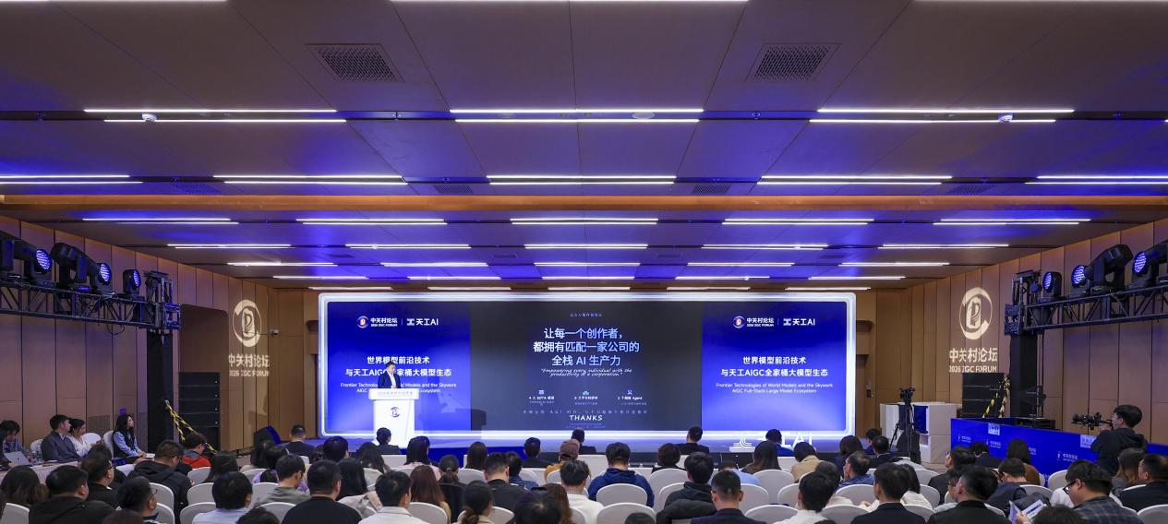

其后，昆仑万维首席科学家、香港中文大学教授成宇带来题为《构建物理仿真驱动下的实时交互世界：天工世界模型与AIGC全家桶发布》的模型发布演讲，发布 Matrix-Game 3.0游戏大模型、SkyReels V4视频大模型、Mureka V9音乐大模型，这三大模型的迭代升级，将推动游戏、视频、音乐领域实现从技术突破到产业落地的跨越式发展。

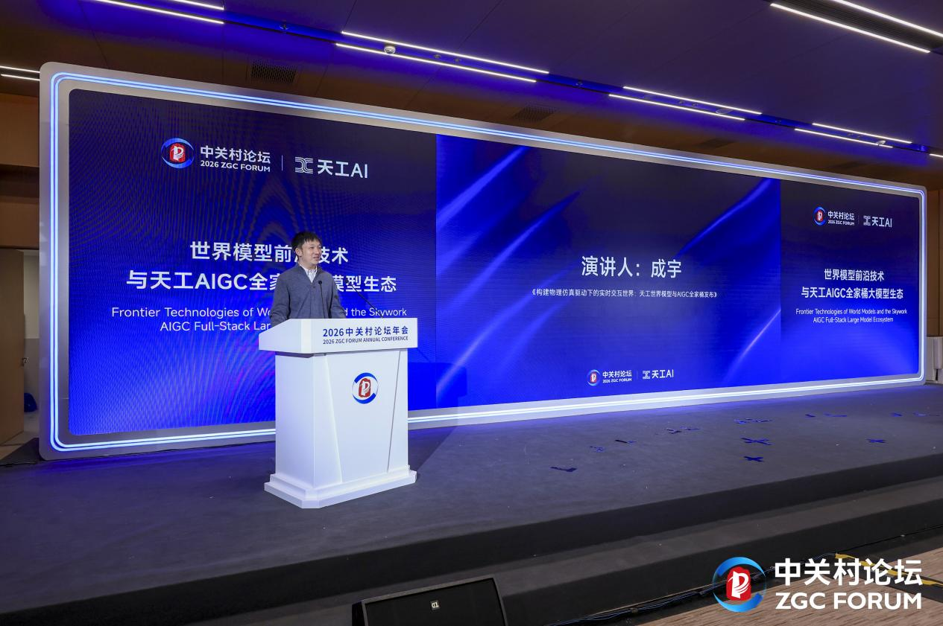

首先，昆仑万维正式发布Matrix-Game 3.0模型：物理仿真驱动下的实时交互式世界模型创新实践。从 2.0到3.0模型，我们完成了一次关键跃迁：从“可运行的交互Demo”，走向“具备稳定性与工业级性能的世界模型系统”。

过去一年，我们看到一个非常清晰的趋势：AI已经从“理解世界”走向“生成世界”。世界模型正在推动AI从“静态内容生成”走向“动态世界建模”，并成为连接感知、决策与生成的核心基础能力。在此背景下，构建物理仿真驱动下的实时交互世界是世界模型的核心内容。

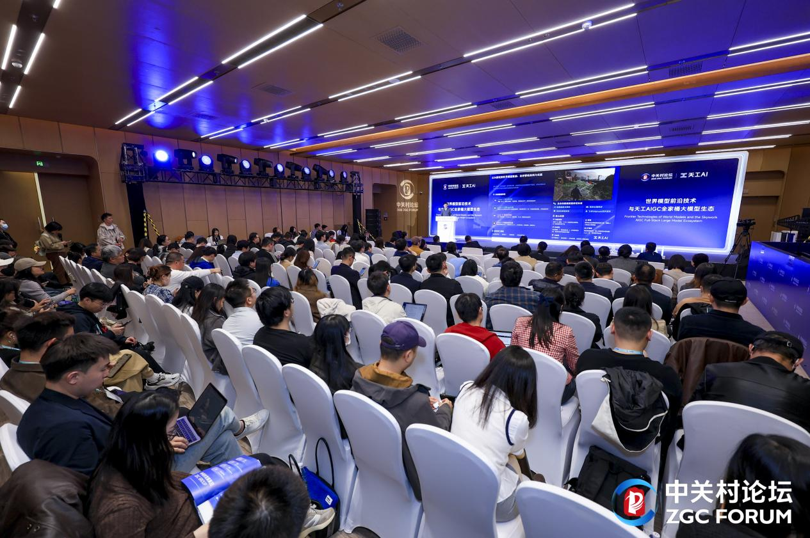

今天，昆仑万维正式发布的Matrix-Game 3.0模型，在数据、模型和推理三个层面完成了一次全新技术升级。首先是数据层面——数据决定下限。我们基于 Unreal Engine 构建了大规模数据引擎，能够自动生成带有精确动作、相机位姿以及物理一致性的高质量交互数据，目前已经覆盖1000+场景，对于这些数据我们按照5s时序间隔给所有数据生成了局部描述和全局描述。这些数据为世界模型学习真实的“动作—环境变化”关系提供了基础。

第二是模型层面——模型决定能力。我们设计了带有Memory机制的DiT架构，使模型不仅能够生成当前帧，还可以持续维护历史信息，从而解决长时序生成中的一致性问题，实现分钟级的稳定生成与记忆能力。

第三是推理层面——推理决定落地。通过一系列推理加速优化，包括少步采样、并行生成以及缓存机制（KV Cache）和decoder蒸馏等过程，我们实现了高效的实时推理能力。最终在5B模型规模下，实现720P分辨率、最高40FPS的实时生成。

整体来看，Matrix-Game 3.0 的核心在于：通过“数据—模型—推理”的协同优化，首次将开源世界模型推向了带有记忆能力的长时序一致性 + 高质量 + 实时交互的统一框架。

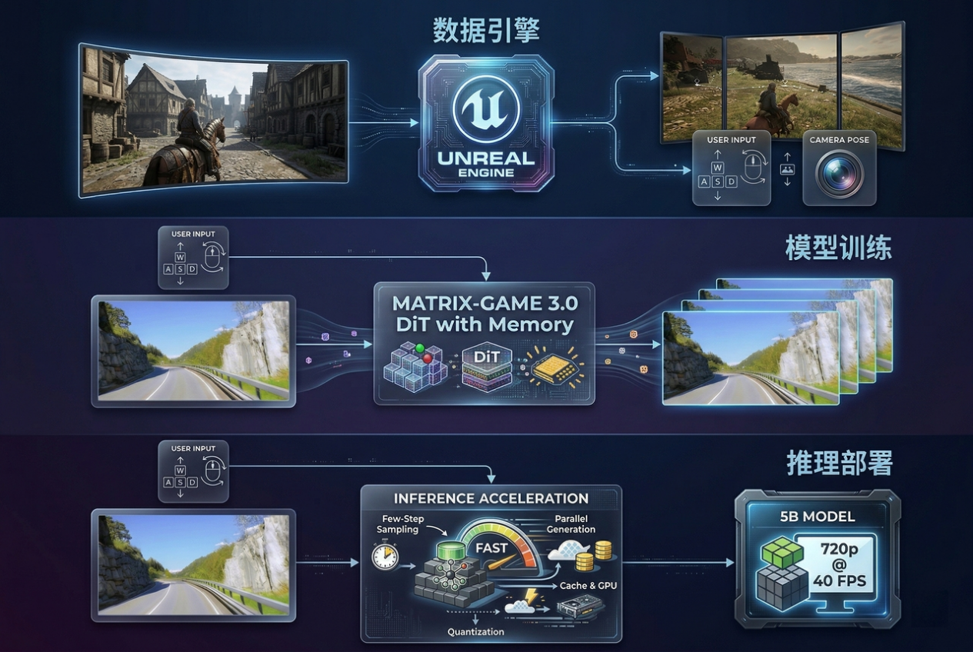

接着，昆仑万维发布SkyReels V4模型：下一代视听创作的全新范式。

当前，AI视频不仅仅是一个工具，它正在重构整个视听创作的逻辑，成为下一代产业的核心基础设施。“好的AI视频生成”对于普通用户来说，它意味着自由表达和可控可改；对于产业创作者，它意味着更低的门槛、更高的效率和更多的可能性。

SkyReels V4通过四大技术突破——音画一体双流联合生成架构、全模态理解和精准控制、全模态强化学习体系和攻克电影级画质与高效生成的平衡难题，分别解决了音画同步、精准控制、一站式编辑和高效生成等行业痛点，将AI视频生成的普惠生产力和解决方案切实地赋予内容创作者和行业。

SkyReels V4模型实力也得到了全球权威榜单的认可。在Artificial Analysis Arena的排名中（截至2026年3月18日评测结果），SkyReels V4在多个核心赛道均名列前茅——在Text to Video (With Audio) 赛道和Image to Video (With Audio) 赛道，均位列全球第一；在Text to Video (No Audio) 赛道，位列全球第二。
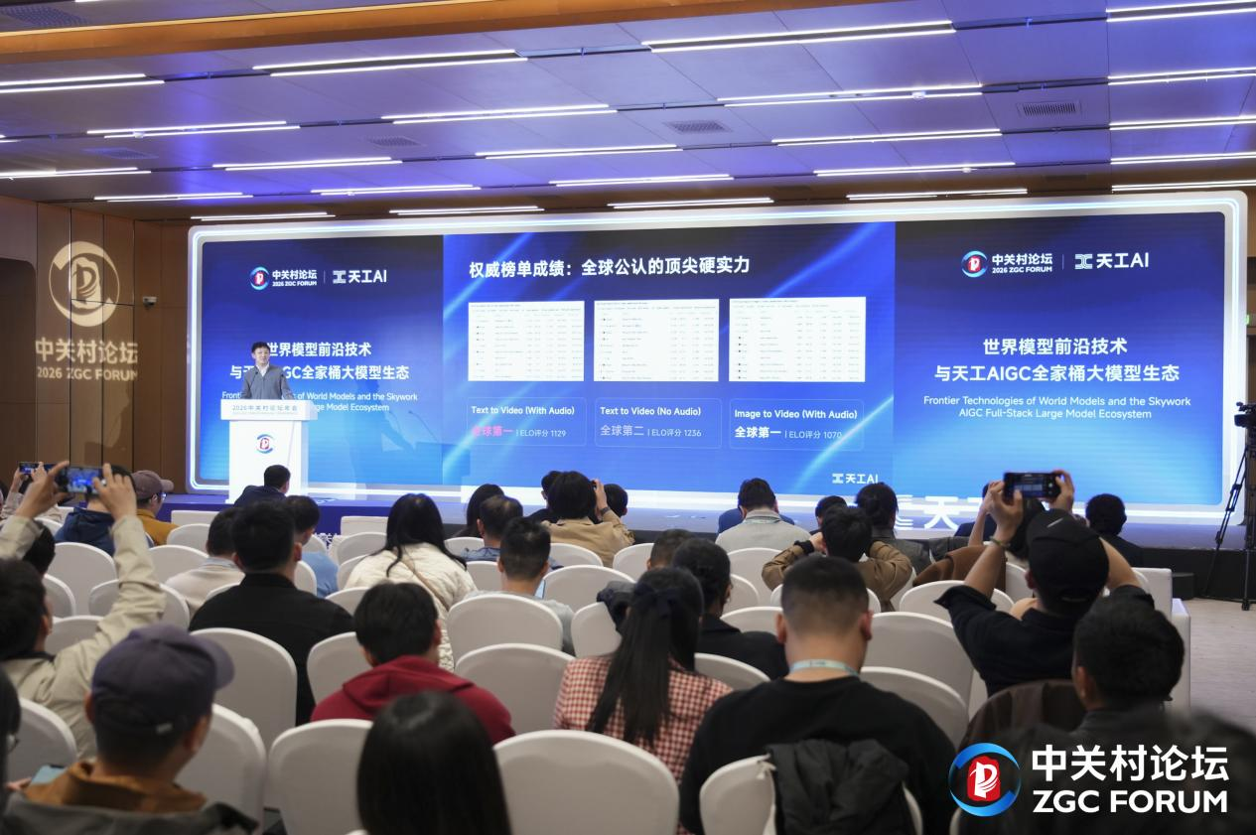

此外，SkyReels V4同步推出了全场景开放API与行业解决方案，能够将SkyReels V4的强大能力开放给所有合作伙伴，共同推动视听产业的智能化升级。未来，SkyReels V4致力于成为AI视听时代的技术灯塔，用技术打破创作的边界，赋能每一个创作者。



最后，Mureka V9音乐大模型正式发布。Mureka V9是一次更可控、更懂表达的创作升级。团队将重点进一步推进到“音乐创作意图的可控表达”上：不仅生成得更快、更清晰，也开始更准确地理解创作者在歌词段落中的具体表达诉求。
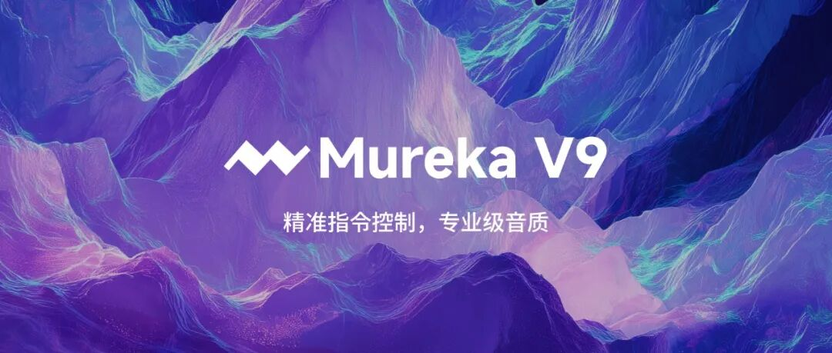

Mureka V9在段落内文本控制、生成效率、混音质量与整体听感等多个关键维度持续进化，使AI音乐从“能够生成一首歌”，进一步迈向“能够更稳定地按创作意图完成一首歌”：

- 段落内文本控制能力增强，生成更精准
- 混音与音质表现继续提升，成品感更强
- 人声表达更符合创作意图，能恰到好处
- 生成效率进一步提升，创作反馈更及时
- 生成结果更丰富，重复感进一步缓解

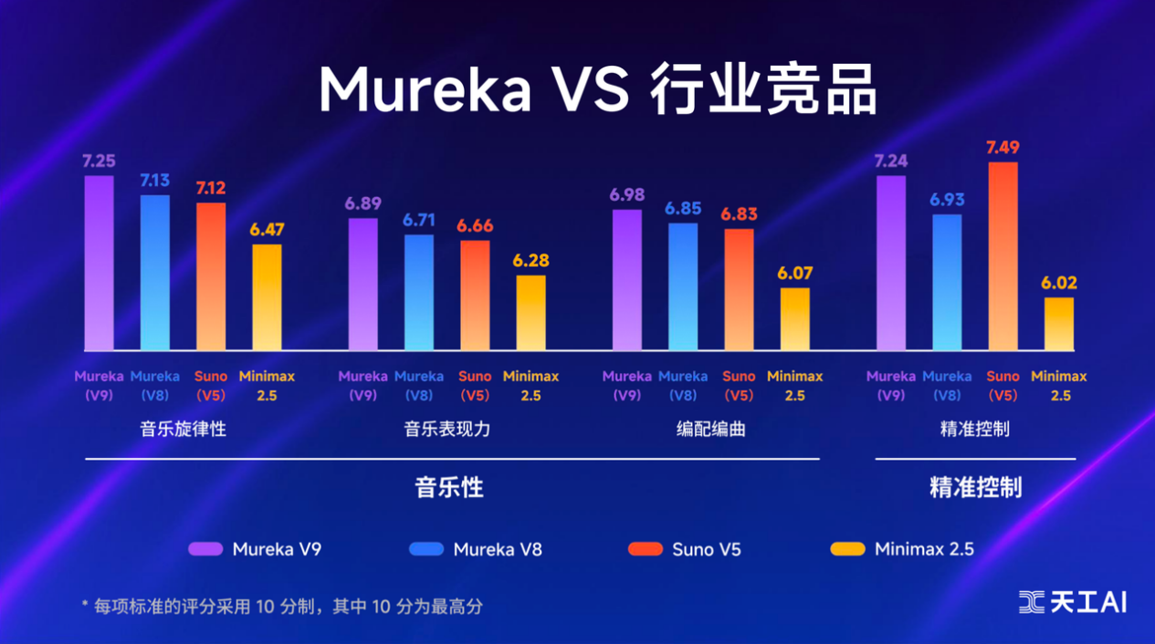

Mureka V9依然建立在 MusiCoT（Music Chain-of-Thought） 技术体系的持续演进之上，进一步强化了模型对音乐结构、歌词段落、表达意图与声音呈现之间关系的协同建模，使模型不再只是依据提示词“生成一段声音”，而是能以更接近真实创作逻辑的方式，理解“这一段该唱什么、怎么唱、为什么要这样推进”。

可以理解为，MusiCoT在Mureka V9中进一步融合了对歌词段落设计、语义重心与音乐组织方式的细粒度思考，让模型在旋律推进、段落表达、音色安排与整体完成度之间建立更稳定的内在一致性。

如果说传统音乐时代的平台，连接的是歌曲、歌手和听众；那么AI音乐时代的平台，连接的将是所有人的意图、生成、编辑、二创、分发和表达。Mureka想推动的，是AI音乐从生成工具走向创作系统，从单次输出走向版本化工作流，从做一首歌走向持续共创，从功能集合走向平台能力。我们希望把音乐从少数人的专业技能，变成更多人的表达语言。
[1080p.mp4]

从Matrix-Game 3.0实现 “场景 Demo” 到 “真实可玩” 的跨越，到SkyReels V4登顶全球AI视频大模型榜首，再到Mureka V9推动AI音乐向高质感、强情感升级，每一项突破都令人振奋，每一个成果都彰显着中国AIGC技术的全球竞争力。

本次论坛尾声，举行了题为《全模态内容革命：AI游戏、AI视频、AI音乐的创新、落地与生态共建》的圆桌讨论。由量子位创始人孟鸿主持，昆仑万维董事长兼CEO方汉，南洋理工大学副教授刘子纬（线上参与），北京深空交响有限公司创始人、QQ炫舞创始人姚勇，腾讯专家研究员、混元3D负责人郭春超，电子音乐人、多领域创作者朱婧汐，以及青年导演、梦见城（北京）科技文化有限公司创始人周楠共同参与讨论。

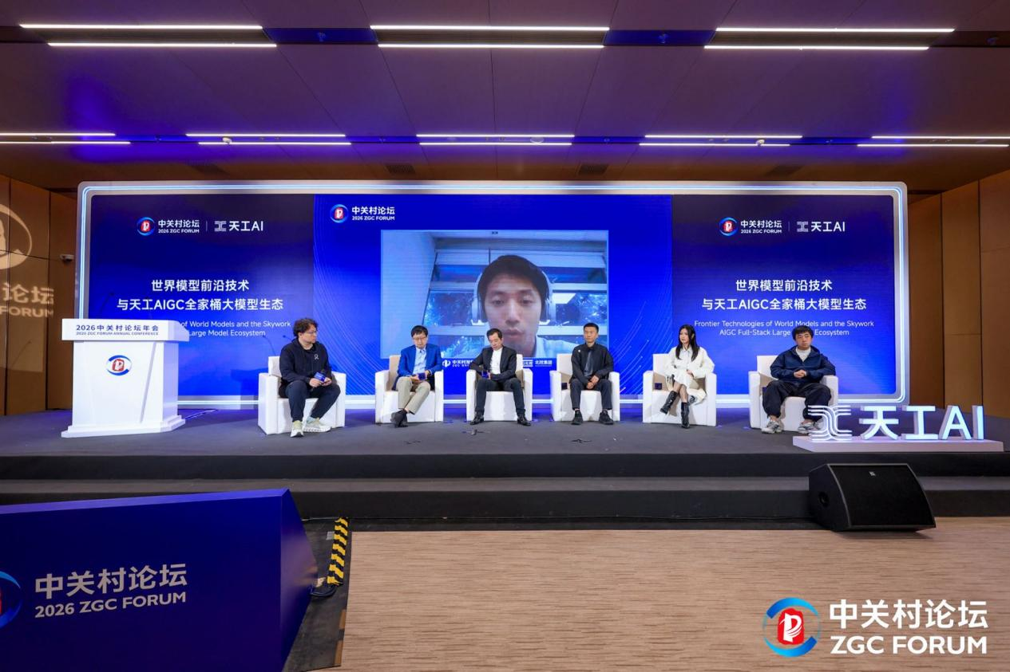

多元视角的碰撞，将为游戏、视频、音乐三大AI创新赛道带来深度思考与行业共鸣。

南洋理工大学副教授刘子纬就AI内容生成的学术前沿与工程落地进行了深入解析。他将持续关注全模态的创作模型，包括本次昆仑万维展示的大模型系列，期待它们在各个领域都能涌现出“神之一手”，类似于当时AlphaGo和李世石下棋，能够出现让人类很震惊、有创造力那一步，会非常期待在未来一到两年内，无论是在音乐还是影视上，AI模型会涌现出“神之一手”的创造力。

北京深空交响有限公司创始人、QQ炫舞创始人姚勇从游戏领域分享了AIGC实际落地的宝贵经验。他谈及，做游戏要解决三块，首先是一定要新鲜，之前的人没有做过，第二个是视觉上一定要好看，第三块是好玩，这三块都特别费钱和时间。AI能够快速应对“好看”这个问题，并且擅长解决“新鲜”的问题。

AI能够在同样的场景变出不同新鲜的东西来，对于用户而言感受非常明显。好玩从另一个角度讲，需要长时间打磨玩法。在打磨的过程中，70%-80%的时间都消耗在搭建系统能让它运行起来，这部分AI又能够起到很大的支持作用，能够让更多的创意实现。因此从这三部分来讲，AI起到的辅助作用和带来的改变都非常明显。

腾讯专家研究员、混元3D负责人郭春超谈及3D生成技术和未来发展时，他表示，世界模型不只涉及游戏，还有自动驾驶领域、具身机器人领域也有世界模型，每个方向聚焦和解决的问题不一样，导致世界模型可能大家对它的理解众说纷纭。世界模型的用武之地已经在逐步地被验证，一部分接近商用的模型已经出现。世界模型虽尚未成熟，但目前已经阶段性地找到了能够局部落地的场景，相信给这个领域一些时间，再结合上多模态技术和大语言模型技术的发展，一定会展现出越来越强的能力。

展望未来，郭春超表示，从技术角度主要关注两个点，第一是各种AI生成模型和人类意图的对齐，能不能做到真正的人类意图的可控，也就是言出法随。无论是AI 3D还是其他模态，如果真正能做到说它生成的结果和人类意图的高度对齐，那时候生成模型的可用性就非常大。第二是Agent系统，如果Agent系统的可用性、执行任务的成功率以及成本等方面能够持续优化，它必将深刻改变我们办公和生活的方方面面。

电子音乐人、多领域创作者朱婧汐以创作者视角诠释了AI赋能音乐创作的无限可能。她表示，从技术层面来讲，AI音乐创作的技术发展非常迅速，对于普通的用户来说，这是一个非常好的事情。让更多人能够不借助任何其他的能力或者是别人，使用音乐表达我自己，这个事情非常有价值。

另一个层面，从职业音乐人的身份来讲，朱婧汐认为在AI进入音乐行业以后，势必会替代很多高同质化、高模板化的音乐甚至是功能性音乐。作为一个音乐人需要更多去关注“如何创作”，因为创作不是生成这么简单，创作包含了情感、表达、选择，他的审美，甚至包含了挣扎。

对于朱婧汐来说，在使用AI音乐模型的时候，她的方式可能会让AI音乐模型帮助生成很多的可能性。她描述与AI的模式或者是关系时说道，“更像是AI可以帮我同时打开很多扇窗，我站在原地就可以看到不同窗外的风景。我选择哪个风景描绘，把它变成一幅画展现给我的听众听，这是我自己才能做决策的事情。”

青年导演、梦见城（北京）科技文化有限公司创始人周楠则从影视内容创作角度，探讨了AI技术和视频生成工具对导演和创作流程的积极影响。周楠认为，影视就是由艺术和技术这一对似乎不搭界的父母共同生下的一个孩子。电影这门艺术如果没有电力的发明，没有照相术的发明，没有留声机的发明，没有数字技术的发明和崭新传播技术的发明，它不会如此辉煌，甚至可能根本不存在。

电影一直是拥抱技术的，在AI时代，我们会看到一个现象：很多人用一台电脑，动动手指，就能创造出以前上百人协作才能做到的惊人的影像，这对每个人来说是非常兴奋的。AIGC技术对于普罗大众来说最大的价值，是它把行业里面中层偏下那些廉价的缺乏原创性的作品的位置，让给了我们每个人——用独特的创意去创造最新鲜、最有趣、最丰富、最与众不同的内容，而且可以被无限分享和迅速迭代，这AIGC技术为这个行业带来最大挑战和价值。

昆仑万维董事长兼CEO方汉最后总结道，整个内容生态是一个金字塔，为什么视频是全世界最容易被理解的，因为不识字的人能够看视频，但是读不懂小说。人长了眼睛、鼻子、耳朵，多模态就是满足人类所有对内容的需求。无论是音乐、视频、游戏，都是供给全人类的视听娱乐，AIGC技术要让世界更加快乐。

方汉认为，全模态的价值是让整个内容行业都能够受益于创作门槛的降低、成本的降低，让更多的创作者加入进来。他表示，希望全球将来不是有60亿观众，而是可能有10亿创作者每天用昆仑万维的视频模型、音乐模型、游戏模型，给70亿人创作内容，我们相信这个局面一定会到来。

2026年，人工智能正以前所未有的速度重塑世界。昆仑万维以“实现通用人工智能，让每个人更好地塑造和表达自我”为使命，致力于推动多模态技术突破与商业化落地，用AI重构工作与创作方式。本次昆仑万维在2026中关村论坛的亮相与模型发布，既是向行业展示中国AI企业的技术自信，也是向全球伙伴发出生态共建的开放邀约。

我们始终坚信，AI技术的真正价值在于与产业的深度融合，在于与开发者、创作者、合作伙伴的携手共创。从音乐、视频、游戏等全模态内容到AI平台经济，昆仑万维以开放的姿态邀请各方共建AI时代的内容新生态，推动中国AIGC技术与产业走向世界。

使用入口

- Matrix-Game 3.0：
项目主页：https://matrix-game-v3.github.io/
HuggingFace：https://huggingface.co/Skywork/Matrix-Game-3.0
GitHub：https://github.com/SkyworkAI/Matrix-Game/tree/main/Matrix-Game-3

- SkyReels：
官网：https://www.skyreels.ai/
API：https://www.skyreels.ai/api-platform

- Mureka：
国内官网：https://www.mureka.cn/
海外官网：https://www.mureka.ai/

- 接入Mureka API：
https://platform.mureka.ai/
https://platform.mureka.cn/

- Skywork：
https://skywork.ai

- 合作与反馈：
feedback@skyreels.ai
bd@mureka.ai
feedback@skywork.ai

